一、主要活动
◆中心召开《西部大开发20年：中国西部的繁荣发展道路》撰写研讨会
为了进一步厘清写作思路、完善写作方法、规范写作标准，中心于2019年1月2日组织召开了为期一天的《西部大开发20年：中国西部的繁荣发展道路》撰写研讨会。承担各部分编写工作的负责人、成员30余人参加了会议，会议由中心主任任保平教授主持。
任保平教授首先介绍了中心组织撰写该书的思路、目的，以及召开撰写研讨会的作用，旨在通过集中讨论，相互交流的方式，进一步明确写作的思路，及时调整、完善写作思路和方法，在进一步充实理论和相关数据的基础上最终形成一份高质量的研究报告。他强调了各部分在写作内容上要紧扣国家战略，理论创新要和实践相结合，细扣十九大以来的相关政策内涵，理解、运用好新的概念、新的理论,最终产生的成果一方面要形成一批优秀的研究报告，另一方面要形成一批优秀的学术论文。同时，他还提出了完成稿件写作的时间要求及后续出版和宣传计划。
承担各部分编写工作的负责人先后介绍了各自承担部分的写作思路、方法等。中心主任任保平教授点评了每位项目负责人的汇报，并对写作思路提出了建设性的意见。与会的代表也对各部分负责人写作思路的汇报进行了热列的讨论，对写作思路、方法以及结构层次提出了修改意见。
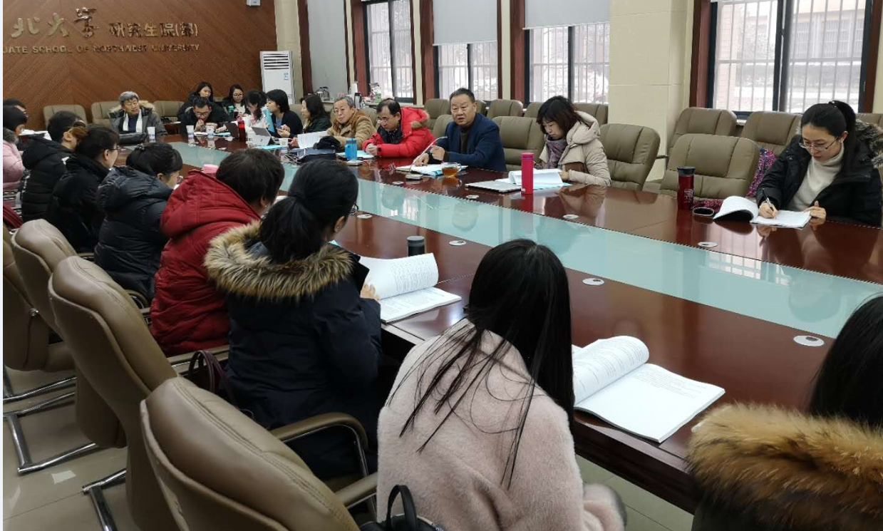
通过一天的讨论会，各部分编写组进一步厘清了写作思路，调整了写作的方法和内容，明确了收集数据的时间以及最终完成交稿的时间，达到了会议预期的效果。
《西部大开发20年：中国西部的繁荣发展道路》是中心为了纪念西部大开发20周年，广泛吸收西部问题研究专家和学者的研究成果，进一步发挥中国西部经济发展研究中心的国家级社科研究平台作用，面向全国征集科研团队，筹划编辑撰写一部专题性研究报告。经过招标、评选等工作，最后确定24个科研团队成为该书的编写团队。

◆中心主任任保平教授被聘为陕西省社科联学术咨询委员会委员
为了体现社科理论界的专业性、权威性，充分发挥专家学者的“思想库、智囊库”作用，服务全省经济社会发展大局，经过陕西省社科联党组研究决定成立陕西省社科联学术咨询委员会，聘任了23名专家为省社科联学术咨询委员会委员，其中我中心主任任保平教授被聘为省社科联学术咨询委员会委员。

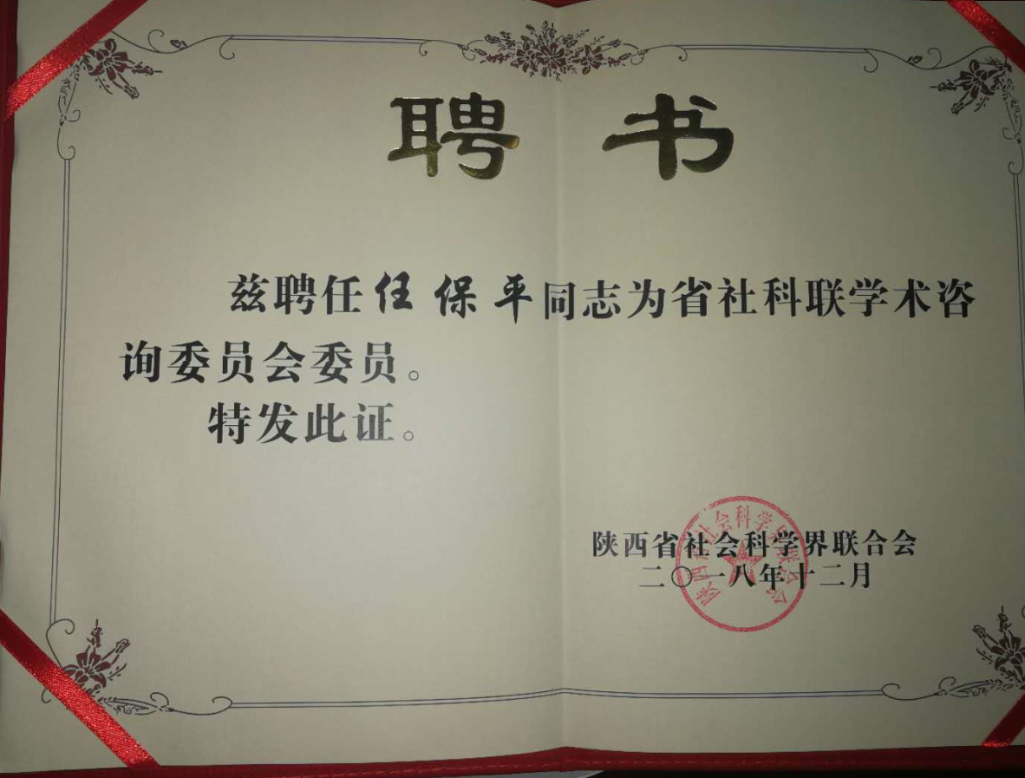

◆陕西省外国经济学说研究会换届暨庆祝改革开放40年研讨会顺利举办
1月12日，由中心和陕西省外国经济学说研究会、西北大学经济管理学院联合主办的“陕西省外国经济学说研究会换届暨庆祝改革开放40年研讨会”在西北大学顺利举办。来自陕西师范大学、西安交通大学、西北政法大学、陕西理工大学等省内近20家高校和研究机构的60余名代表参加会议。会议由秘书长马晓强主持。
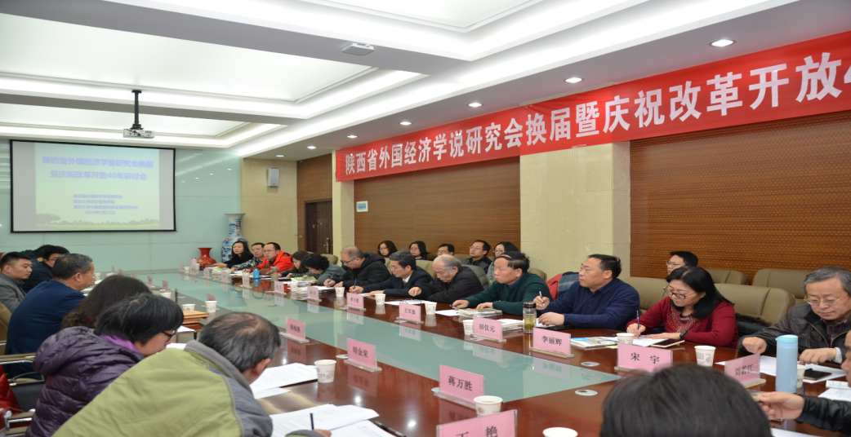
在开幕式上，西北大学党委常委、副校长常江代表学校致辞，他首先表达了对与会代表的欢迎，介绍了西北大学近年来的新发展，取得的新成绩，也对学会工作提出了殷切期望，表达了学校层面对学会的支持。陕西省社科联学会部惠克明老师讲话中提出了对研究会办会宗旨和方向的明确要求，强调研究会必须严格坚持以习近平新时代中国特色社会主义思想为根本指引，同时展开深入的学术研究和广泛的学术交流。西北大学经济管理学院吴振磊院长讲话中指出省级学会开展学术交流对学院学科建设和人才培养具有重要推动作用。西北大学经济管理学院作为陕西省外国经济学说研究会的挂靠单位将一如既往地支持研究会地各项学术活动。
在换届阶段，研究会秘书处严格按照主管部门的程序要求，提名并选出了陕西外国经济学说研究会理事、常务理事，并以投票方式选举中心主任任保平教授担任会长，陕西师范大学雷宏振教授、西北政法大学申米玲教授、西安交通大学魏玮教授、西安邮电大学温小郑教授、国防大学王军旗教授、西安财经大学李丽辉教授、西安理工大学胡海青教授、陕西理工大学胡仪元教授担任副会长，西北大学马晓强副教授担任秘书长，西北大学师博副教授、西安理工大学王艳副教授、西安财经大学任维哲教授担任副秘书长。会长任保平教授就未来研究会学术研究和学术交流活动的筹划和安排做了发言。
在学术研讨阶段，李子猷教授、魏玮教授、王军旗教授、李丽辉教授、温小郑教授、胡仪元教授分别围绕改革开放40年来的经济学说史的教学科研、西方经济学研究最新趋势和动态、重大理论问题等主线进行了研讨。
此次换届和学术研讨会将对陕西外国经济学说研究会的各项工作开展产生积极推动作用。

◆中心召开2019蓝皮书编写工作会议
2019年1月16日，中心召开“2019蓝皮书编写工作会议”，负责2019蓝皮书分报告撰写的负责人参加会议。
中心副主任岳利萍副教授首先宣读了2019蓝皮书各分报告的题目及负责人名单，随后她以往年蓝皮书评选中对报告的实证性、对比性、时效性等方面要求对今年蓝皮书的撰写做了详细的解读，对蓝皮书写作形式以及最后排版的技术规范做了说明，最后提出交稿的时间要求。
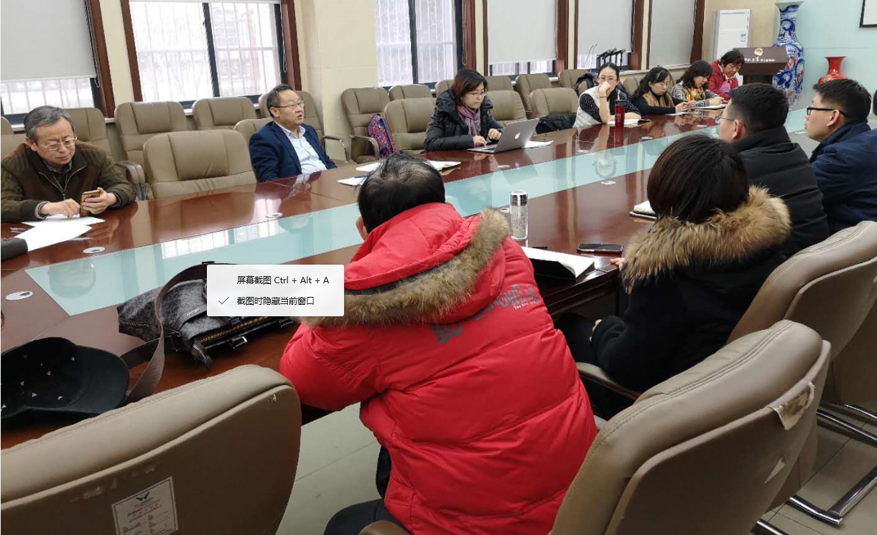
中心主任任保平教授作了总结发言。他在发言中介绍了2019蓝皮书写作主题确定的背景和意义，强调各分报告负责人在写作中一定要深刻理解新动能培育的含义，论述清楚新动能培育对将来社会经济所产生的影响，使每一份报告都能对当前我国经济形势做出科学的研判，对今后经济政策提出科学的建议。同时，他希望每一份报告最终不仅在蓝皮书中出版，而且经过修改会形成一份优秀的学术论文发表出来。
2019蓝皮书分为总报告和经济发展新动能、新动能培育的支撑体系三个部分。

◆中心主任任保平教授的文章入选2018年度“中国十大学术热点
1月10日，由光明日报理论部、学术月刊编辑部和中国人民大学书报资料中心共同主办的2018年度“中国十大学术热点”发布会暨哲学社会科学学术研究展望论坛在京召开，正式发布2018年度中国十大学术热点。西北大学研究生院院长、中心主任任保平教授的文章《新时代中国经济从高速增长转向高质量发展：理论阐释与实践取向》，《学术月刊》，2018（3），转入选热点四高质量发展下的现代化经济体系构建。该文同时转载于人大复印报刊资料《社会主义经济理论与实践》，2018（6）。

◆中心主任任保平教授做客西部网、陕西头条“2019年陕西两会在线访谈”
陕西省政协十二届二次会议于2019年1月26日在西安开幕。我中心主任任保平教授作为陕西省政协委员参加会议并于1月27日做客西部网、陕西头条“2019年陕西两会在线访谈”。
作为一名经济学者，任保平教授长期关注陕西国民经济运行发展，他从专业角度解读了2018陕西的多项经济数据，他表示，“陕西这份靓丽成绩单的取得，创新驱动功不可没。同时，‘三个经济’在我省发展外向型经济中也发挥了举足轻重的作用。”

一、2018陕西交出靓丽成绩单 创新驱动为经济提供强劲动力
2018年陕西实现了生产总值2.44万亿，增速达到了8.3%，位居全国第五。同时，陕西完成地方财政收入2243.1亿元，增长11.8%。对于这份成绩的取得，任保平教授表示，“省政府工作报告中发布的数据是十分喜人的，增速超过全国平均水平，这份成绩的取得与我省发展‘三个经济’、实施新的发展理念，大力推动创新驱动等都密不可分。创新驱动作为过去一年里拉动陕西经济增长的一股重要力量，使得像机器人、大数据这样的新兴产业实现了快速发展，‘三个经济’加快推动了我省外向型经济的发展，尤其是在外资、外贸等方面取得了很大的成绩。”

二、不断加快对外开放步伐 发展“三个经济”成效显现
陕西作为“一带一路”的重要节点，西安又是古丝绸之路的起点。在过去的一年中，陕西大力发展枢纽经济、门户经济、流动经济，推动“一带一路”建设走深走实，任保平教授在访谈中也着重分析了陕西的外向型经济发展。他指出，“在过去的一年里，‘三个经济’在拉动陕西经济发展的成效已经显现。我们可以明显感受到公路物流、铁路物流、航空物流的长足发展，‘长安号’不断加快着陕西向西开放的步伐。”
2018年全年，陕西实施品牌产品出口振兴工程，出口增长25.3%，陕西实际利用外资增长了16.2%。“2018年，陕西设立了西安临空经济示范区和跨境电子商务综合试验区，组建西北国际货运航空公司，西安咸阳国际机场客运吞吐量实现晋位且获批第五航权，中欧班列长安号实载开行1235列，重载率、满载率均居全国第1位，铁路发送旅客人数、货物发送量增幅分别居全国第1位和第2位……”在任保平看来，“三个经济”使得陕西经济发展活力不断增强，质效提升显著。

三、以培育新动能为主线 实现陕西经济高质量发展
在高度评价了2018年陕西取得的经济成就后，任保平教授也从经济学角度出发，围绕“三个经济”，为2019年陕西经济的高质量发展提出了自己的一些建议。他表示，2019年，陕西经济发展要紧扣省政府工作报告中对2019年重点工作的安排，始终坚持高质量发展。具体而言就是要以培育新动能为主线，大力发展创新型经济，促进新产业成长，只有这样才能为陕西经济发展提供源源不断的动力。
作为省政协委员，任保平教授今年的提案也正是围绕“培育新动能”这一主题展开的。他说，在高质量发展阶段，陕西和全国一样面临着新动能培育的任务。当前陕西转型升级的任务依然很重，陕西经济发展的新动能培育及新旧动能转化迫在眉睫，需要尽快以新动能的培育为抓手，推进我省高质量发展。
对此，任保平教授提出了以下几点建议。一是要传统产业要加快技术改造，让传统产业焕发新的生机；二是要加速发展具有陕西特色的战略性新兴产业，例如智能制造、大数据等产业；三是要大力发展流动经济，充分利用枢纽经济和门户经济，四是要发展网络经济和数字经济，还要以大市场、高附加值和竞争力的名牌产品，打造“陕西制造”品牌，最终实现培育新动能，让我省达到更高层次更高水平的开放，持续推动陕西经济更好更快发展。
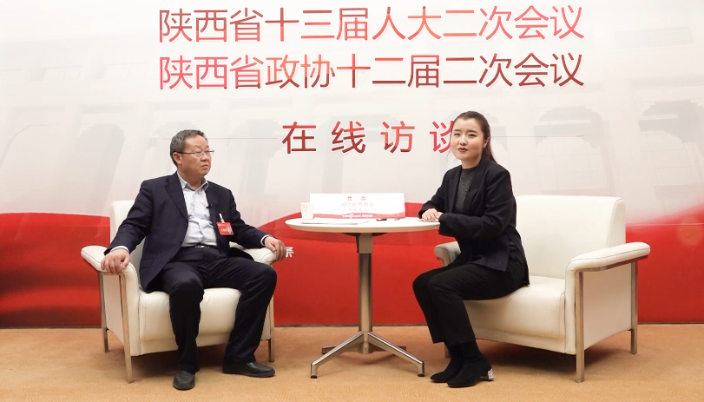

◆经济增长质量论坛（2019年第一期）成功举办
2019年2月27日下午，由我中心和西北大学经济管理学院数理经济与统计学系、陕西省宏观经济与经济增长质量协同创新研究中心共同举办的“经济增长质量论坛（2019年第一期）”在长安校区举行。我中心兼职研究员郭晗副教授作了题为《高质量发展背景下我国财富指数的测度和分析》的学术报告，论坛由中心兼职研究员钞小静教授主持，经济增长质量研究团队的部分教师、硕博士及本科生等二十余人参与了论坛。
郭晗老师及其合作者的论文对我国当前高质量发展下的财富问题进行了研究。他们借鉴了法国调节学派的思想，在国家财富内涵研究的基础上，以Dasgupta提出的包容性财富指数为总体框架，从人力财富、物质财富和自然财富等三大维度构建了高质量发展背景下的财富指数。在此基础上，郭晗老师及其合作者在现有研究基础上，分别利用J-F终身收入法、永续盘存法和资源预期收益折现法对我国1997——2017年省级层面的人力资本财富、物质资本财富和自然资本财富进行了测度和分析。研究表明，二十年间我国总财富的增长主要依靠物质资本财富和人力资本财富驱动来提升，并且相对而言物质资本财富驱动作用更加明显。从省级层面看，财富增长最快的地区均是人力资本财富占主导，财富增长最慢的地区均是自然资本财富占主导。最后，文章结合研究以上结论，对我国未来经济发展提出了政策建议：一方面要统筹解决好经济运行中的结构性问题和周期性问题，打好物质资本积累基础；同时要以“调整存量、做优增量、提质增效”为核心，提高自然资源使用效率。另一方面，要加大人力资本投入，推进创新型人才培育，推动生育政策调整，为人力资本财富的增长提供条件等。
在本次论坛中，全体师生对于财富指数有了系统的认识。中心兼职研究员钞小静教授、魏婕副教授从文章的研究角度、变量选取和测定方法上作了点评，并且对文章今后的研究和改进方向提出了建议，全体与会师生围绕文章展开了深入讨论和交流。

◆经济增长质量论坛（2019年第二期）成功举行
2019年3月6日下午， 由我中心和西北大学经济管理学院数理经济与统计学系、陕西省宏观经济与经济增长质量协同创新研究中心共同举办的经济增长质量论坛（2019年第二期）在长安校区举行。我校数学学院张海教授应邀作了题为《基于稀疏图模型的PM2.5分布的网络结构学习》的学术报告，论坛由中心兼职研究员钞小静教授主持，经济增长质量研究团队的部分教师、硕博士及本科生以及其他学院的部分学生等二十余人参与了本次论坛。
在主要矛盾的转变、高质量发展标准的提出以及全球气候变化的大背景之下，学界越来越注意环境和经济增长之间的关系。而在大数据时代，对很多问题的分析都离不开网络，尤其是一些微观和前沿问题的研究，更加需要网络数据的支持。本次论坛的主讲者张海老师研究领域为高维统计分析、网络数据分析，他带领他的团队从自身的学科特色出发，将PM2.5作为主要研究变量，对我国的环境问题进行了研究，此次论坛对于两个学科的学习和交流具有重要意义。
张海教授及其团队聚焦于中国31个省会城市PM2.5污染的网络结构分析，基于稀疏图模型研究PM2.5污染网络的中心点和PM2.5污染网络的社区格局。研究表明：污染严重的城市同时也是PM2.5污染网络的中心点；PM2.5污染网络存在着明显的区块特征，统一区块内的城市可认为其污染具有某种共性。张海老师还分享了利用最新研究数据分析的全国300多个城市的PM2.5污染网络，并在地区上以不同色块加以分区表示，使与会师生能够更加直观地感受PM2.5污染网络在全国地分布特征。文章认为，基于PM2.5污染的网络结构，我国的PM2.5污染治理应该关注重点区域城市，开展分地区治理，并重点关注西部地区污染。在讨论期间，张海老师还细心地向在座师生介绍了模型所用方法的具体过程，生动形象地解释了网络数据分析中的节点、Hub等概念，加深了与会师生对文章内容的理解。此外，张海老师还以经济分析中基础的最小二乘回归为例，介绍了LASSO回归对于最小二乘方法的补充，同学们受益良多。
中心兼职研究员钞小静教授、师博教授、魏婕副教授等从数据选取和逻辑自洽方面对文章进行了点评，并且从经济学角度对文章提出了宝贵建议，如建立区域联动治理机制，增加相关的经济变量进一步研究全国PM2.5污染网络的分布现状背后的运行机制等等。全体与会师生对文章进行了热烈的讨论和交流，收获颇丰。

◆中心主任任保平教授在《光明日报》发表署名文章
我中心主任、教育部长江学者任保平教授及其博士生在《光明日报》2019年3月1日第6版发表题为“发展数字经济 培育高质量发展新动能”的文章。党的十九大召开以来，任保平教授带领其团队深入研究经济高质量发展问题，并在《学术月刊》、《改革》和《天津社会科学》等权威及核心期刊发表论文数十篇，在理论研究和政策设计领域形成了广泛的影响力。
文章从“发展数字经济是推动经济高质量发展的现实路径和“找准着力点积极推动数字经济的发展”两个层面系统阐释了通过发展数字经济释放高质量发展潜力的路径选择。文章提出，发展数字经济助力高质量的机制体现在：发展数字经济是推动经济结构优化升级的重要内容；数字经济的快速发展，能够通过信息技术与传统产业的深度融合，促使传统产业转型升级；发展数字经济可以带来新的增长红利；数字经济的本质在于信息化，数字经济的发展离不开信息技术等领域持续的技术创新。此外，数字经济的商业模式创新为高质量发展奠定了微观基础。发展数字经济的着力点有：以数字化思维把握不断涌现的新事物和新机遇；着力促进信息技术与实体经济的深度融合；促进传统产业的数字化改造和新兴产业的数字化进程；断完善数字经济发展的生态系统。
此次在《光明日报》围绕高质量发展发表署名文章，进一步彰显了我中心任保平教授领导的经济增长质量研究团队在国内外相关研究领域的学术影响。

◆经济增长质量论坛（2019年第三期）成功举行
2019年3月13日下午，由我中心和西北大学经济管理学院数理经济与统计学系、陕西省宏观经济与经济增长质量协同创新研究中心共同举办的经济增长质量论坛2019年第三期在长安校区举行。经济管理学院17级硕士生刘鸣杰、吕春慧分别作了题为《我国产业高质量发展的评价及其实现路径》、《中国生态环境质量的变动态势及其空间分布格局》的学术报告，论坛由中心兼职研究员钞小静教授主持，经济增长质量研究团队的部分教师、硕博士及本科生等二十余人参加了本次论坛。
刘鸣杰同学的文章《我国产业高质量发展的评价及其实现路径》结合当前我国实现高质量发展的需要，从产业这一中观角度来研究高质量的评价及实现路径问题。文章将“创新、协调、绿色、开放、共享”五大发展理念对应到产业层面，将产业高质量发展分为产业创新发展、产业协调发展、产业绿色发展、产业开放发展、产业共享发展五个维度，提出了各维度相应的指标，并构建了指标体系，运用了主成分分析法对2000——2016年我国产业高质量的发展状态进行了评价和分析。在此基础上，提出了企业高质量发展的实现路径。
吕春慧同学的文章《中国生态环境质量的变动态势及其空间分布格局》围绕高质量发展下生态环境高质量这一核心内容，基于PSR框架构建了新时代下生态环境质量评价体系。文章利用基于AHP的模糊综合评价法测度了2011——2016年中国大陆30个省份（除西藏）的生态环境质量指数，并且利用了泰尔指数与Moran’s I指数及其散点图，分析了中国生态环境质量的变动趋势、区域差异和空间分布格局，最后，文章构建了空间杜宾模型初步检验其影响因素，给出了相应的政策建议。
钞小静教授、宋宇教授从文章的选题、逻辑连贯性、变量选取和测定方法上作了点评，并且对文章今后的研究和改进方向提出了建议。全体与会师生围绕文章也展开了深入的讨论和交流。

◆中心主任任保平教授及其博士生在权威期刊《中国软科学》发表论文
我中心主任任保平教授及其博士生张涛在权威期刊《中国软科学》2019年第2期发表题为《不确定条件下价格型和数量型减排政策工具的比较分析》的学术论文。
文章在宏观经济不确定的情况下,使用多部门DSGE模型,比较分析限额交易与碳税这两个减缓碳排放政策工具的优劣以及公共环境治理条件下减排政策工具的选择。研究发现:(1)经济不确定条件下,碳税政策与限额交易政策的优劣与部门不确定性大小相关。税收政策有利于消费,限额交易政策的优势在于降低经济波动和环境质量的改善,两种政策的优劣取决于消费和环境质量对消费者福利的影响程度。(2)环境不确定条件下,碳税政策始终优于限额交易政策。碳税政策显著的改善环境质量,增加消费者福利。(3)碳税政策下,部门产出和排放与总产出的联动特征遵循传统的顺周期变化模式,部门冲击越大,其产出与排放与总产出的联动性越强;限额交易政策下,部门排放与总产出的相关性在不同的冲击下有显著的差异。(4)公共环境治理的有效性与其实施效率及减排政策工具的选择相关。限额交易政策下,公共减排政策的实施会进一步改善环境质量,而在碳税政策下，环境质量可能进一步恶化。

◆经济增长质量论坛（2019年第四期）成功举行
2019年3月27日下午，由我中心和西北大学经济管理学院数理经济与统计学系、陕西省宏观经济与经济增长质量协同创新研究中心共同举办的经济增长质量论坛（2019年第四期）在长安校区举行。葛鹏飞博士作了题为《资本错配与中国工业企业出口扭曲》的学术报告，论坛由中心兼职研究员钞小静教授主持，经济增长质量研究团队的部分教师、硕博士及本科生等二十余人参与了本次论坛。
实体经济的发展离不开金融体系的支持，但当前鲜有研究探讨金融改革滞后对企业出口的影响情况。葛鹏飞博士的论文利用中国工业企业微观数据，从资本错配角度研究金融改革滞后对企业出口的影响。葛鹏飞博士首先向与会师生介绍了资本错配现有的研究现状，国内大多研究都集中于资本错配对于企业生产率损失的作用，极少关注资本错配对企业其他行为的影响，因此本文主要研究资本错配对于企业出口行为的影响。其次，葛鹏飞博士从数据、理论模型、实证研究等方面详细介绍了文章的研究内容，最后得出结论。研究发现，资本错配对于企业出口具有显著促进作用，并且不同所有制之间表现出较大差异。资本错配显著提高了低生产率企业的出口决策和出口强度，同时对高生产率企业的出口决策和出口强度产生显著的抑制作用。进一步研究表明，资本错配加剧了工业企业的出口扭曲。
在本次论坛中，全体师生对资源错配和企业的出口行为有了较深的了解。钞小静教授、李勇副教授从文章架构、关键概念界定、理论模型、创新点等方面作了点评，对文章提出了很多有益的建议，全体与会师生围绕文章展开了热烈讨论。
二、科研成果

◆中心研究员发表的论文
●赵通、任保平：《新时代我国产业资本与金融资本结合的风险及其防范策略》，《人文杂志》，2019年第3期。
●任保平、赵通：《发展数字经济，培育高质量发展新动能》，《贵阳日报》，2019年3月18日，第7版。
●师博、任保平：《产业集聚会改进能源效率么?》，《中国经济问题》，2019年第1期。
●张涛、任保平：《不确定条件下价格型和数量型减排政策工具的比较分析》，《中国软科学》，2019年第2期。
●郭晗、任保平、廉玉妍：《高质量发展背景下我国财富指数的测度与分析》，《经济纵横》，2019年第2期。
●任保平、李禹墨：《新时代我国经济从高速增长转向高质量发展的动力转换》，《经济与管理评论》，2019年第1期。
●赵通、任保平：《高质量发展中我国经济协调发展路径分析》，《黑龙江社会科学》，2019年第1期。
●宋文月、任保平《中国省域创新驱动发展水平评价及其影响因素分析》，《统计与信息论坛》，2019年第1期。
●任保平：《我国高质量发展的目标要求和重点》，《红旗文稿》，2018年第24期。
●任保平、刘笑：《新时代我国高质量发展中的三维质量变革及其协调》，《江苏行政学院学报》，2018年第6期。
●何爱平、安梦天：《地方政府竞争、环境规制与绿色发展效率》，《中国人口·资源与环境》，2019年第3期。
●王智新、赵景峰：《开放式创新、全球价值链嵌入与技术创新绩效》，《科学管理研究》，2019年第1期。
●师博、张新月：《技术积累、空间溢出与人口迁移》，《中国人口•资源与环境》，2019年第2期
●王松吉、谷磊、苏小庆：《“一带一路”引领新型全球化:变局研判与建设任务》，《西北大学学报》，2019年第2期
●石阳、刘瑞明、王满仓：《上市公司随意停牌与投资者利益——来自中国资本市场的证据》，《经济研究》，2019年第1期
●马莉莉：《开放型经济新体制的建构原理与方式》，《人文杂志》，2019年第2期。
●茹少峰、刘家旗：《网络经济资本深化对我国潜在经济增长率的贡献解析》，《经济纵横》，2018年第2期。
●吴丰华：《中国改革开放40年:历史演进与理论逻辑》，《福建论坛》，2019年第1期。
●程锐：《基础设施影响经济增长及收入差距的机理研究——新结构经济学框架下分工视域的理论探究和跨国数据的实证检验》，《西部论坛》，2019年第1期。
●程锐、马莉莉、陈璇：《人力资本结构演进与中国经济增长——来自省际层面的经验证据》，《经济研究》，2109年第1期。
●马莉莉：《创新大湾区思维:新时代建构粤港澳战略支点体系》，《暨南学报》，2018年第12期。
●王颂吉、李昂、刘俊：《丝绸之路经济带支点城市:空间分布、地区差异与建设路径》，《中国软科学》，2018年第11期。

◆中心研究员的成果反响
●中心主任任保平教授发表在《江苏行政学院学报》2018年第6期上的《企业发展与企业管理的高质量》被《新华文摘》，2019年第5期“论点摘编”转载。
●中心主任任保平教授发表在《经济纵横》2018年第7期上的《经济高质量发展中生产力质量的决定因素及其提高路径》被《中国社会科学文摘》，2018年第12期“论点摘要”转载。

